HTTP su localhost in Chrome

## Perché?

Chrome, giustamente, limita l’accesso a siti non sicuri, quindi limita l’uso di siti web non protetti da una connessione sicura con HTTPS.

Pertanto accedendo a localhost applica un criterio di sicurezza che non rende usabile il protocollo non sicuro.

Per disabilitare questa opzione:

Accedere a chrome://net-internals

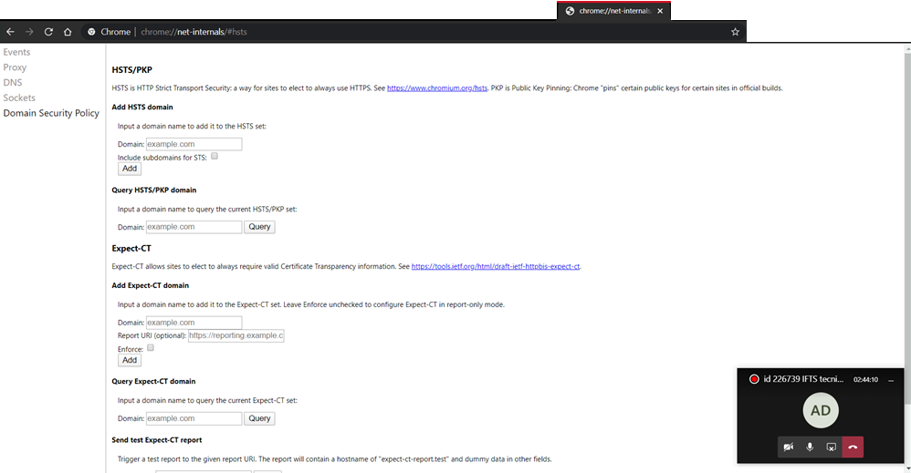

Accedere alla sezione Domain Security Policy

Inserire “localhost” nella casella di testo alla sezione “Delete domain security policies“

